Rapportd’intervention

*NOM_DU_CLIENT*

***~~I - Comparatif avant et après optimisation 2~~***

***~~II - Détails des optimisations effectuées 2~~***

***~~1 - Les images 2~~***

***~~2 - … 2~~***

***~~III - Accessibilité du site 2~~***

***~~IV - Détails de réalisationsadditionnelles à la demande du client 2~~***

***~~1 - … 2~~***

***~~Annexe 3~~***

***~~Rapport complet de l’audit Lighthouse 3~~***

***~~I - Score Lighthouse~~***

***~~Score Lighthouse avant optimisation~~***

***~~Desktop :~~***

***~~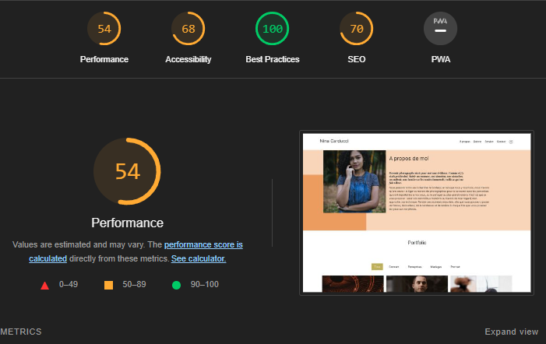~~***

***~~Mobile :~~***

***~~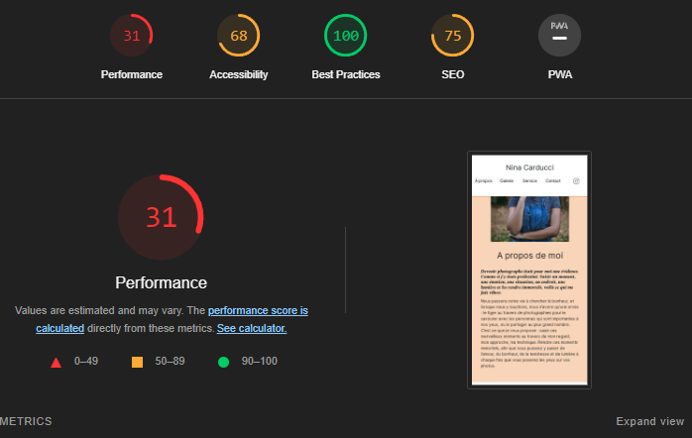~~***

***~~Score Lighthouse après optimisation~~***

***~~[Insérer ici une capture des scores Lighthouse après optimisation]~~***

***~~II - Détails des optimisations et interventions effectuées~~***

***~~1 - Les images~~***

***~~Le projet comporte originellement 10 images pour un poids total de 29.4 MB. Nous avons effectué les modifications suivantes aux images :~~***

* ***~~Utilisation de TinyPNG pour réduire drastiquement la taille des images tout en conservant une qualité digne d’une site de photographe~~***
* ***~~…Pour les images les plus volumineuse c’est-~~à~~-dire plus de 5 mo compression avant tinification grâce~~ à ~~CompressJPEG~~***
* ***~~Remise en place des images modifie dans leur emplacement initial~~***

***~~Après les modifications, le poids total des images est de 11.4 MB, soit un gain de 61.22 %. Sans pertes de qualité.~~***

***~~2 - …~~***

***~~III - Accessibilité du site~~***

***~~Accessibilité avant optimisation~~***

***~~[Insérer une capture de la page du site avec l’extension Wave avant optimisation]~~***

***~~Accessibilité après optimisation~~***

***~~[Insérer une capture de la page du site avec l’extension Wave après optimisation]~~***

***~~Modifications effectuées~~***

***~~[Lister les modifications faites pour valider l’accessibilité]~~***

***~~IV- Détails de réalisations additionnelles à la demande du client~~***

***~~1 - …~~***

***~~V - Cahier de recette~~***

***~~Détail des fonctionnalités débuggées et de leur statut :~~***

|  |  |  |  |  |  |
| --- | --- | --- | --- | --- | --- |
| ***~~ID~~*** | ***~~Action~~*** | ***~~Résultat initial~~*** | ***~~Résultat attendu~~*** | ***~~Statut~~*** | ***~~Remarques et commentaires~~*** |
| ***~~1~~*** |  |  |  | ***~~À faire / Résolu~~*** |  |
| ***~~2~~*** |  |  |  |  |  |

***~~Annexe~~***

***~~Rapport complet de l’audit Lighthouse~~***